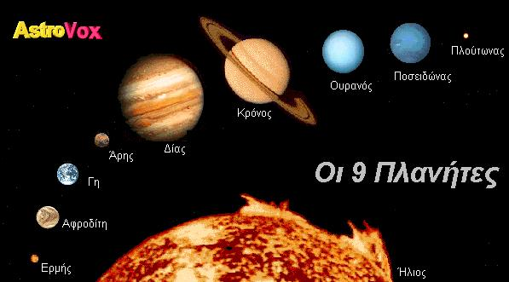
Στην παραπάνω εικόνα βλέπετε τους 8 πλανήτες του ηλιακού μας συστήματος, μαζί και τον Πλούτωνα, με σειρά ως προς την απόστασή τους από τον ήλιο. (Ο Ερμής ο πιο κοντινός, ο Πλούτωνας ο πιο μακρινός). Η σειρά μεγέθους των πλανητών στην εικόνα είναι ίδια με την πραγματική σειρά μεγέθους τους. (Όπως σημειώνεται πιο κάτω, ο Πλούτωνας δεν θεωρείται πια πλανήτης.)
Παρακάτω ακολουθεί ένας πίνακας με στοιχεία για κάθε πλανήτη ξεχωριστά καθώς και με πληροφορίες για το πώς μπορεί κανείς να τους παρατηρήσει. (Νέοι δορυφόροι πλανητών ανακαλύπτονται συνεχώς οπότε τα παρακάτω στοιχεία μπορεί να μην είναι εντελώς καινούρια).
Ερμής  Ο Ερμής είναι ένας από τους εσωτερικούς πλανήτες, δηλαδή αυτούς που είναι πιο κοντά στον ήλιο από ότι η Γη. Είναι ο δεύτερος πιο μικρός πλανήτης και ο πιο κοντινός στον ήλιο. | 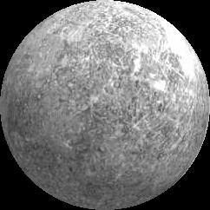
Διάμετρος (km) | 4878
Αποστ. από Ηλιο (A.U) | 0,387
Θερμοκρασία (C) | 179
Δορυφόροι | -
Πώς να τον παρατηρήσουμε | Ο Ερμής είναι συχνά ορατός με γυμνό μάτι, αλλά κάποιες φορές απαιτεί κιάλια ή τηλεσκόπιο. Είναι πάντα κοντά στον ήλιο, οπότε είναι συνήθως ορατός λίγο πριν ανατείλει ο ήλιος ή λίγο αφού δύσει.

 | 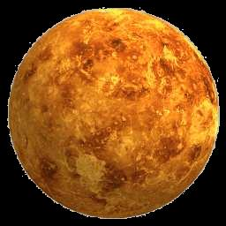 | Αφροδίτη  Η Αφροδίτη είναι ο πιο κοντινός πλανήτης στην Γη καθώς και ο πρώτος που παρατηρήθηκε με διαστημικές αποστολές. Στον νυχτερινό ουρανό παρουσιάζεται λαμπρότερη από οποιοδήποτε άλλο αντικείμενο μετά την Σελήνη.
 | Διάμετρος (km) | 12104
 | Αποστ. από Ηλιο (A.U) | 0,723
 | Θερμοκρασία (C) | 453
 | Δορυφόροι | -
 | Πώς να την παρατηρήσουμε | Η Αφροδίτη είναι πάντα ορατή με γυμνό μάτι και ξεχωρίζει στον ουρανό για το πολύ λαμπρό άσπρο φως της.
ΣΗΜΕΙΩΣΗ: |  | Είναι το πρώτο άστρο που φαίνεται, μετά την δύση του ηλίου, στον ουρανό και το τελευταίο πριν την ανατολή. Τα παλιά χρόνια οι άνθρωποι νόμιζαν πως είναι δύο διαφορετικά άστρα γι’ αυτό και της έχει μείνει η διπλή ονομασία: Αποσπερίτης το σούρουπο και Αυγερινός το ξημέρωμα.

Γη  Αυτός ο πλανήτης δεν χρειάζεται ιδιαίτερες συστάσεις! Η Γη, ένας σχετικά μικρός πλανήτης του ηλιακού μας συστήματος, είναι όπως ξέρουμε μέχρι τώρα ο μόνος πλανήτης στον οποίο έχει αναπτυχθεί ζωή. | 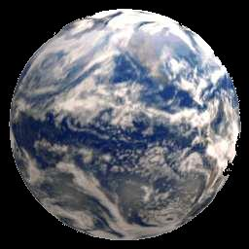
Διάμετρος (km) | 12756
Αποστ. από Ηλιο (A.U) | 1 (ορισμός της A.U.)
Θερμοκρασία (C) | 20
Δορυφόροι | 1 - Η Σελήνη
Πώς να την παρατηρήσουμε | Για ρίξτε μια ματιά γύρω σας!

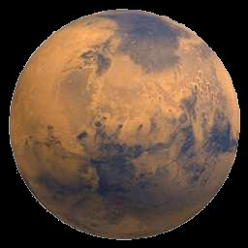 | Αρης  Γνωστός και ως κόκκινος πλανήτης. Η φαντασία των ανθρώπων τον ήθελε από παλιά να κατοικείται, αλλά πρόσφατες αποστολές έδειξαν ότι μάλλον δεν υπάρχει ίχνος ζωής στον πλανήτη. Να σημειώσουμε ότι ο Αρης ήταν ο πρώτος πλανήτης στον οποίον προσγειώθηκε γήινο σκάφος. (Η Σελήνη δεν είναι πλανήτης, αλλά δορυφόρος της Γης.)
Διάμετρος (km) | 6787
Αποστ. από Ηλιο (A.U) | 1,524
Θερμοκρασία (C) | -20
Δορυφόροι | 2 - Φόβος και Δείμος
Πώς να τον παρατηρήσουμε | Ο Αρης είναι ορατός με γυμνό μάτι σαν ένα κόκκινο λαμπρό αστέρι. Λόγω της αραιής του ατμόσφαιρας, είναι δυνατόν να παρατηρήσει κανείς πολλά χαρακτηριστικά της επιφάνειάς του με τηλεσκόπιο, ειδκά όταν ο Αρης βρίσκεται κοντά στην Γη. Οταν είναι μακριά, η παρατήρησή του με τηλεσκόπιο είναι πολύ πιο δύσκολη.

Δίας  Ο μεγαλύτερος πλανήτης του ηλιακού μας συστήματος. Η μάζα του είναι δυόμιση φορές μεγαλύτερη από ό,τι η μάζα όλων των άλλων πλανητών μαζί. Σημαντικό του χαρακτηριστικό είναι η μεγάλη κοκκινωπή κηλίδα που υπάρχει στην ατμόσφαιρά του (και που είναι ένας τεράστιος αντικυκλώνας). | 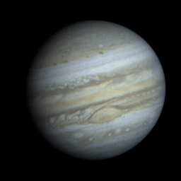
Διάμετρος (km) | 142800
Αποστ. από Ηλιο (A.U) | 5,203
Θερμοκρασία (C) | -150
Δορυφόροι | 16 - Οι 4 μεγαλύτεροι είναι οι: Γανυμήδης, Ιώ, Ευρώπη, Καλλιστώ. Ο Γανυμήδης, αν και δορυφόρος, είναι μεγαλύτερος ακόμα και από τους πλανήτες Ερμή και Πλούτωνα. Οι υπόλοιποι δορυφόροι είναι οι: Αδράστεια, Μήτις, Αμάλθεια, Θίβη, Λήδα, Ιμαλία, Λυσιθέα, Ιλάειρα, Ανάγκη, Κάρμη, Πασιφάη, Σινώπη.
Πώς να τον παρατηρήσουμε | Ο Δίας είναι ιδιαίτερα λαμπρός στον νυχτερινό ουρανό, ο πιο λαμπρός μετά την Αφροδίτη. Εχει κιτρινωπό χρώμα που ξεχωρίζει. Με κιάλια μπορεί κανείς να δει τους 4 μεγαλύτερους δορυφόρους του, ενώ με τηλεσκόπιο μπορεί να παρατηρήσει πολλά χαρακτηριστικά της ατμόσφαιράς του, με κυριότερο την εντυπωσιακή κόκκινη κηλίδα και τις ζώνες της ατμόσφαιράς του.

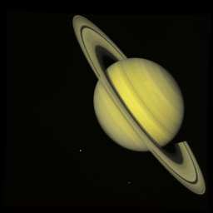 | Κρόνος  Ο Κρόνος είναι σίγουρα ο πιο όμορφος από τους πλανήτες του ηλιακού μας συστήματος. Ξεχωρίζει για τους δακτύλιους από σκόνη και πέτρες που έχει γύρω του. Είναι ο δεύτερος μεγαλύτερος πλανήτης του ηλιακού μας συστήματος.
Διάμετρος (km) | 120660
Αποστ. από Ηλιο (A.U) | 9,539
Θερμοκρασία (C) | -180
Δορυφόροι | Εχει 17 δορυφόρους (πιο πολλούς από οποιονδήποτε άλλον πλανήτη) διαφόρων μεγεθών. Ο μεγαλύτερος είναι ο Τιτάνας, ο οποίος είναι ο δεύτερος μεγαλύτερος δορυφόρος του ηλιακού μας συστήματος και είναι μεγαλύτερος ακόμα και από τον Ερμή. Οι υπόλοιποι δορυφόροι είναι οι εξής: Άτλας, Επιμηθέας, Ιανός, Μίμας, Εγκέλαδος, Τηθύς, Τελεστώ, Καλυψώ, Διώνη, Διώνη Β, Ρέα, Υπερίωνας, Ιαπετός, Φοίβη, 1980 S26, 1980 S27.
Πώς να τον παρατηρήσουμε | Ο Κρόνος είναι ορατός με γυμνό μάτι σαν ένα αστέρι. Ομως πιο εντυπωσιακό είναι να τον παρατηρεί κανείς με ένα τηλεσκόπιο. Ακόμα και με ένα μικρό τηλεσκόπιο μπορεί κανείς να παρατηρήσει τους δακτυλίους του, ένα από τα πιο ωραία θεάματα της ερασιτεχνικής αστρονομίας. Με μέτριο τηλεσκόπιο μπορεί κανείς να δει και το χώρισμα Κασσίνι που χωρίζει τους δακτυλίους και, με μεγαλύτερο, ακόμα και κάποια δομή στην αντμόσφαιρά του. Ο Τιτάνας είναι ορατός με κιάλια ενώ με τηλεσκόπιο είναι ορατοί και άλλοι δορυφόροι.

Ουρανός  Ανακαλύφθηκε σχετικά πρόσφατα, μόλις το 1781, από τον Γουίλιαμ Χέρσελ αφού μόλις που είναι ορατός με γυμνό μάτι και δεν είχε παρατηρηθεί στην αρχαιότητα. Ξεχωρίζει για το πρασινωπό χρώμα του. | 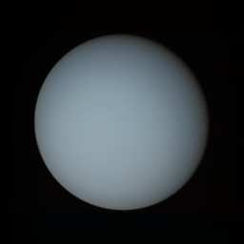
Διάμετρος (km) | 51118
Αποστ. από Ηλιο (A.U) | 19,18
Θερμοκρασία (C) | -220
Δορυφόροι | Εχει 15, με πιο λαμπρούς τους εξής: Μιράντα, Αριέλ, Ουμπριέλ, Τιτάνια, Ομπερόν.
Πώς να τον παρατηρήσουμε | Είναι μόλις ορατός με γυμνό μάτι και δύσκολο να εντοπιστεί. Με ένα μεσαίου μεγέθους τηλεσκόπιο το μόνο που μπορεί να δει κανείς είναι ένας μικρός πρασινωπός δίσκος.

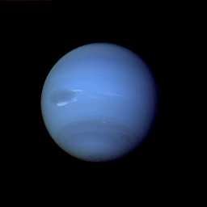 | Ποσειδώνας  Πριν παρατηρηθεί με τηλεσκόπιο, ανακαλύφθηκε θεωρητικά το 1843 από την βαρυτική του επίδραση στον Ουρανό, ενώ παρατηρήθηκε για πρώτη φορά το 1846.
Διάμετρος (km) | 49528
Αποστ. από Ηλιο (A.U) | 30,06
Θερμοκρασία (C) | -220
Δορυφόροι | 8 δορυφόροι με μοναδικό σημαντικού μεγέθους τον Τρίτωνα ενώ άξια αναφοράς είναι και η Νηρηίδα.
Πώς να τον παρατηρήσουμε | Ο Ποσειδώνας δεν είναι ορατός με γυμνό μάτι. Φαίνεται σαν ένα αστέρι με κιάλια και σαν ένας μικρός μπλε δίσκος με τηλεσκόπιο.

Πλούτωνας  Ο μικρότερος πλανήτης (είναι πιο μικρός ακόμα και από την Σελήνη) και ο πιο απομακρυσμένος από τον ήλιο. Ανακαλύφθηκε μόλις το 1930. Πρόσφατα, υπήρξαν διενέξεις στους επιστημονικούς κύκλους για το αν θα πρεπει να συγκαταλέγεται ανάμεσα στους πλανήτες. Έτσι, στο Συνέδριο της Διεθνούς Αστρονομικής Ένωσης (Πράγα, 24/8/2006), αποφασίστηκε να μην θεωρείται πια πλανήτης, μια και από τα χαρακτηριστικά του μοιάζει πιο πολύ με τους αστεροειδείς. Θεωρείται δηλ. ο Πλούτωνας πως ουσιαστικά είναι ένα απομεινάρι από τα υλικά που έφτιαξαν το ηλιακό σύστημα, και όχι πλανήτης, όπως οι υπόλοιποι.. | 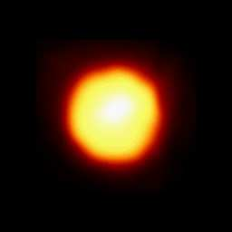
Διάμετρος (km) | 2300
Αποστ. από Ηλιο (A.U) | 39,53
Θερμοκρασία (C) | -240
Δορυφόροι | Εχει έναν δορυφόρο, τον Χάροντα. Πολλοί τους χαρακτηρίζουν ως σύστημα πλανητών μιας και ο Χάροντας δεν διαφέρει πολύ σε μάζα από τον Πλούτωνα.
Πώς να τον παρατηρήσουμε | Είναι τόσο απομακρυσμένος και τόσο μικρός σε μέγεθος, που δεν είναι ορατός με γυμνό μάτι.

Πηγή: http://www.astrovox.gr

